

**QUALIDADE DE SOFTWARE**

Vagner lima da silva

Análise de Qualidade

Santo andré

2025

# RESUMO

Aqui vou mostrar meu relatório de qualidade de um videogame tanto a matéria prima, performance usabilidade e design fotos e links para comprar minha opnião sobre e etc.

# Sumário

***1.*** ***RESUMO***

***2.*** ***SUMÁRIO***

***3.*** ***INTRODUÇÃO***

***4.*** ***O PROJETO***

**4.1** **Detalhes do produto ou serviço**

**4.2** **Tabela de Análise**

**4.3** **Relatório**

**4.4** **Evidências**

**4.5** **Onde encontrar**

***5.*** ***CONCLUSÃO***

***6.*** ***REFERÊNCIAS BIBLIOGRÁFICAS***

# INTRODUÇÃO

Nesse trabalho vamos ter um relatório de qualidade análise de um produto, minha percepção sobre e evidências ,espero fazer uma boa análise sobre o produto e fazer um trabalho de qualidade para quem está lendo como meu primeiro relatório de qualidade.

# O PROJETO

## Detalhes do produto ou serviço

| **Nome do produto ou serviço:** | **Playstation 5** |
| --- | --- |
| **Fabricante:** | **Sony** |
| **Tempo de uso:** | 10 anos + |
| **Outros detalhes relevantes sobre o produto:** | O PS5 suporta jogos em até 8K, com 4K a  120 Hz. |

## Tabela de Análise

| **Característica** | **Sua percepção** | **Referência da evidência [caso tenha]** |
| --- | --- | --- |
| **Usabilidade:** | Ele funciona muito bem esquenta um poco porem consegue rodar os jogos em otimo desempenho por muitas horas sem esquentar | Imagem na evidencia 4.4 |
| **Matéria prima:** | Parece que a tampa e uma especie de plastico bem resistente  e o nucleo e um base bem solida onde fica o processador e o ssd. | Imagem na evidência 4.4 |
| **Performance:** | Ele roda vários jogos em 4k e até a 120hz uma ótima performance de gráfico dos games e desempenho podendo jogar por várias horas ele costuma esquentar um pouco . | Imagem na evidência 4.4 |
| **Design:** | O design do ps5 parece um enfeite que se deixa na sala com detalhes brancos e pretos parecendo uma espaçonave com seu tamanho e brilho azul quando liga | Imagem na evidência 4.4 |
| **Sobre Acessorios** : | Controle dualsense 5  Uso ele bastante no dia a dia para jogar jogos tanto no ps5 quanto PC, mas com o tempo os botões vão gastando que é normal nesse meio. | **Imagem na evidência 4.4** |

## Relatório

Uso esse ps5 a 1 ano jogo frequentemente nos finais de semana com amigos online tem um ótimo desempenho gráfico em 4k ele esquenta um pouco depois de horas jogando que é normal mais é importante como ele e branco manter ele limpo tanto para manter a boa aparência dele quanto para evitar defeitos já o controle uso ele todos os dias para jogar jogos de pc tambem alem do ps5 que com o tempo ele vai gastando que seria importante trocar botes ou compra outro controle.Ele tem um design bem bonito porém como branco e importante manter limpo.

## Evidências

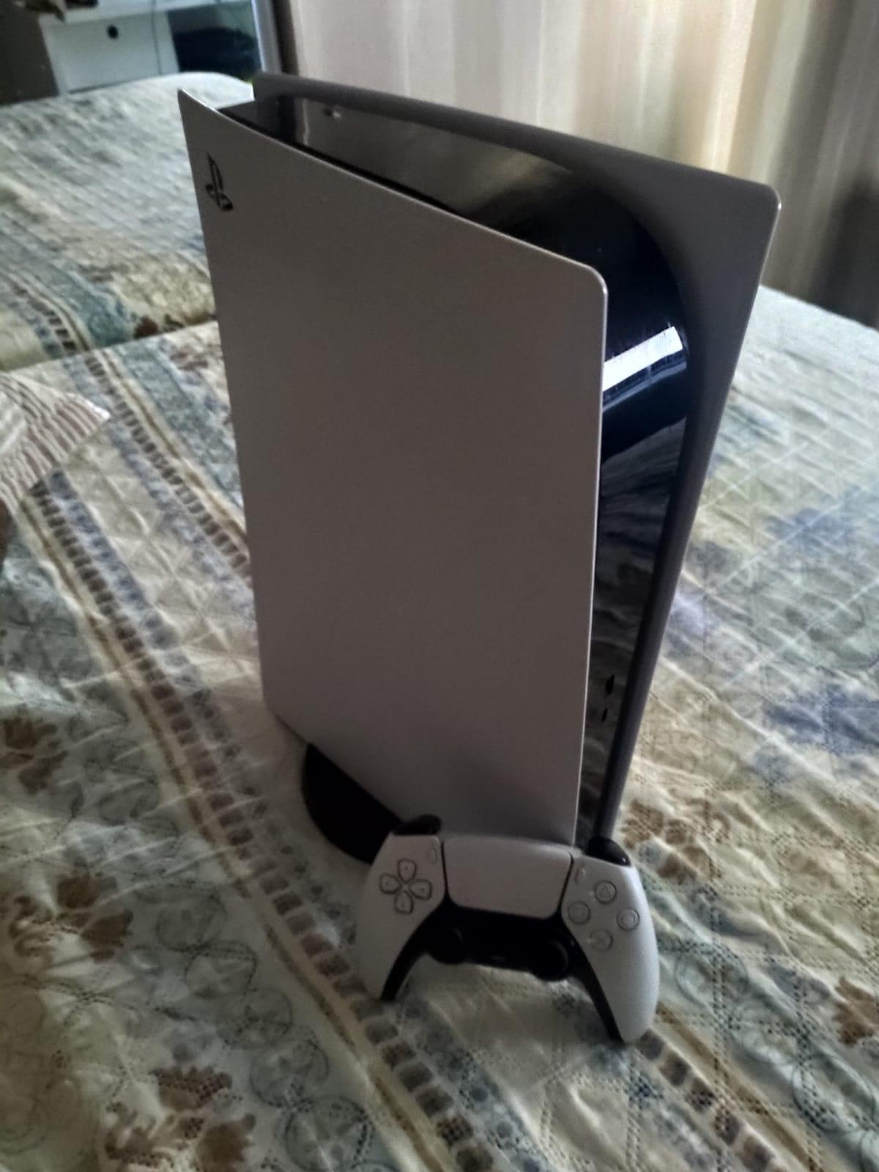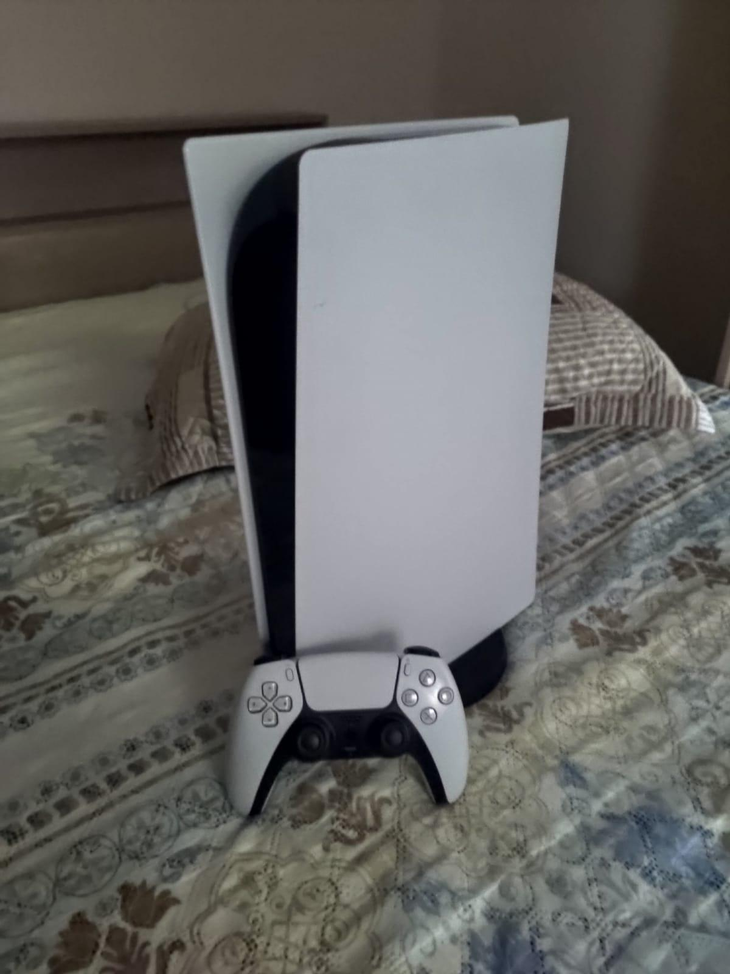

Playstation 5 e controle dualsense 5

## Onde encontrar

<https://www.kabum.com.br/produto/542929/console-playstation-5-slim-sony-ssd-1tb-edicao-digital-com-controle-sem-fio-dualsense-branco-2-jogos-digitais-1000038914>

# CONCLUSÃO

Com esse trabalho aprendi a montar um relatório de qualidade foi uma boa experiência falar do que eu gosto e sua especificações vai ser muito bom para trabalhos futuros na área de qualidade

# REFERÊNCIAS BIBLIOGRÁFICAS

<https://www.playstation.com/pt-br/ps5/?emcid=pa-co-518165&gad_source=1>

https://pt.wikipedia.org/wiki/PlayStation_5